TITEL | Was ist gut für mich, wozu bin ich eigentlich noch zu jung?

Was? | Das vorliegende Lernszenario befasst sich mit dem Thema „Social Media“ und den typischen Merkmalen und der Entstehungsgeschichte der einzelnen Social Media Plattformen, sowie Altersbeschränkungen.  Information für die Lehrperson:  Social Media Plattformen sind grundsätzlich Erwachsenenangebote, darum findet man in deren AGBs auch Altersbeschränkungen. In Österreich ist das Einrichten eines Accounts auf Sozialen Netzwerken erst ab 14 Jahren erlaubt. Festgelegt ist dies in Europa durch die Datenschutz-Grundverordnung und in Österreich ist dies im Datenschutz-Anpassungsgesetz 2018 geregelt. Natürlich kann diese Regelung bei der Anmeldung leicht umgangen werden, da man sie durch falsche Altersangaben umgehen kann. Strafbar macht man sich dadurch aber nicht. Jugendliche unter 14 Jahren sind sowieso nicht deliktsfähig und deren Eltern machen sich auch nicht strafbar (Safer Internet, 2018).  Hierzu eine Übersicht der Altersbeschränkungen aus Sicht der jeweiligen Plattformen:  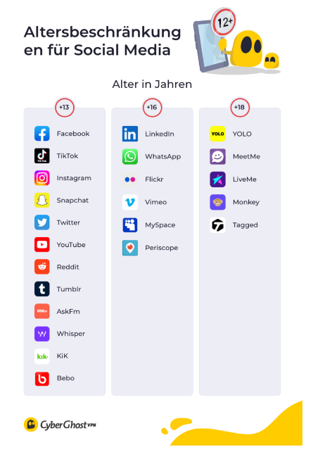  Abbildung 1 Altersbeschränkungen für Social Media (Leitfaden zum Kinderschutz im Internet, 2021)

Wer? | Grundstufe II

Warum? | Die Schüler*innen  - lernen die typischen Merkmale und Entstehungsgeschichte der einzelnen Social Media Plattformen kennen.  - lernen Altersbeschränkungen von Social Media Plattformen kennen.  - entwickeln ein Bewusstsein, warum es Altersbeschränkungen für Kinder und Jugendliche gibt.

Wie? | Einstieg  SuS holen ihr Tablet, sollte es keine Endgeräte geben, kann das Quiz auch gemeinsam an der digitalen Tafel gemacht werden.  An der Tafel ist ein QR-Code zu sehen, den die SuS scannen. Der Link führt sie zu einer Learning App zum Thema „Smartphone-Apps, die jeder kennt“. Die SuS lösen das Rätsel.  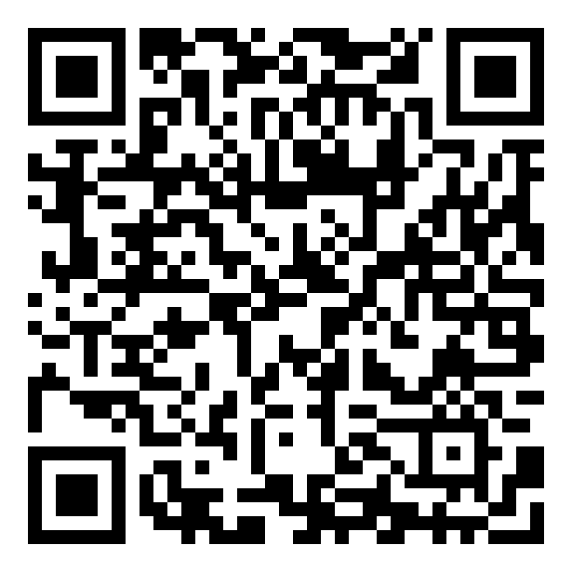  Danach wird im Sitzkreis angesprochen, dass nicht jede App, nicht jede Social Media Plattform für jede Altersgruppe geeignet ist.  Erarbeitung  Die SS bekommen ABs, auf denen wichtige Informationen zu den bereits in den vorigen Einheiten besprochenen Plattformen zu lesen sind. Diese ABs werden in Partnerarbeit gelesen.  Nun werden Gruppen gebildet. Jede Gruppe entscheidet sich für eine Plattform und erstellt mit Hilfe der Unterlagen (ABs und kindgerechte Links zu den Plattformen zB von Klexikon) eine kurze Präsentation einer Social Media Plattform. Jedes Team erstellt ein Plakat, auf dem folgende Punkte enthalten sind:  Logo, Entstehungsgeschichte, Altersbeschränkung, Vorteile, Nachteile.  Reflexion  Als Ausklang der Unterrichtseinheit präsentiert jede Gruppe ihr Plakat und referiert kurz über die wichtigsten Punkte der Social Media Plattform.  Danach folgt eine kurze Reflexion über die dadurch gelernten Inhalte (Alternsbeschränkungen, Vorteile, Nachteile,…)

Womit? | Tablet/Smartphone  Beamer/digitale Tafel  QR-Code - Learning App zum Thema „Smartphone-Apps, die jeder kennt“  Plakate und Stifte  AB – Wissenswertes über Social Media Plattformen  Links für die Arbeit zu den Social Media Plakaten:  https://klexikon.zum.de/wiki/Soziale_Medien  https://klexikon.zum.de/wiki/YouTube  https://www.internet-abc.de/kinder/lexikon/o-z/youtube/  https://klexikon.zum.de/wiki/WhatsApp  https://www.internet-abc.de/kinder/lexikon/o-z/whatsapp/  https://klexikon.zum.de/wiki/Twitter  https://www.internet-abc.de/kinder/lexikon/o-z/twitter/  https://www.internet-abc.de/eltern/lexikon/t/tiktok/

